

实验报告

实 验（一）

题 目 Linux下C工具应用

专 业
学 号
班 级
学 生
指 导 教 师
实 验 地 点
实 验 日 期

计算机科学与技术学院

目 录

第1章 实验基本信息 - 4 -
1.1 实验目的 - 4 -
1.2 实验环境与工具 - 4 -
1.2.1 硬件环境 - 4 -
1.2.2 软件环境 - 4 -
1.2.3 开发工具 - 4 -
1.3 实验预习 - 4 -
第2章 Windows 软硬件系统观察分析 - 5 -
2.1 查看计算机基本信息（2分） - 5 -
2.2 设备管理器查看（2分） - 5 -
2.3 隐藏分区与虚拟内存之分页文件查看（2分） - 5 -
2.4 任务管理与资源监视（2分） - 5 -
2.5 计算机硬件详细信息（2分） - 5 -
第3章 Linux软硬件系统观察分析 - 7 -
3.1 计算机硬件详细信息（3分） - 7 -
3.2 任务管理与资源监视（3分） - 7 -
3.3 Linux下网络系统信息（4分） - 7 -
第4章 以16进制形式查看程序Hello.c - 8 -
4.1 请查看HelloWin.c与HelloLinux.c的编码（3分） - 8 -
4.2 请查看HelloWin.c与HelloLinux.c的回车（3分） - 8 -
第5章 程序的生成 Cpp、Gcc、As、ld - 9 -
5.1 请提交每步生成的文件（4分） - 9 -
第6章 计算机系统的基本信息获取编程 - 10 -
6.1 请提交源程序文件（10分） - 10 -
第7章 计算机数据类型的本质 - 11 -
7.1 请提交源程序文件Datatype.c（10分） - 11 -
第8章 程序运行分析 - 12 -
8.1 sum的分析（20分） - 12 -
8.2 float的分析（20分） - 12 -
第9章 总结 - 13 -
9.1 请总结本次实验的收获 - 13 -
9.2 请给出对本次实验内容的建议 - 13 -
参考文献 - 14 -

第1章 实验基本信息

1.1 实验目的
运用现代工具进行计算机软硬件系统的观察与分析
运用现代工具进行Linux下C语言的编程调试
初步掌握计算机系统的基本知识与各种类型的数据表示

1.2 实验环境与工具

1.2.1 硬件环境
i5-6300HQ；8G RAM

1.2.2 软件环境
gcc, clang

1.2.3 开发工具
VS Code

1.3 实验预习
上实验课前，必须认真预习实验指导书
了解实验的目的、实验环境与软硬件工具、实验操作步骤，复习与实验有关的理论知识。
在Windows下编写 hellowin.c，显示“Hello 1160300199学霸”（可用记事本、VS、CB等，换成学生自己信息）
在Linux下编写 hellolinux.c，显示“Hello 1160300199学霸”（可用VI、VIM、EMACS、GEDIT等，换成学生自己信息）
编写 showbyte.c 以16进制显示文件hello.c等的内容：每行16个字符，上一行为字符，下一行为其对应的16进制形式。
编写 datatype.c，定义C所有类型的全局变量，并赋初值。如整数可以是学号(数字部分)，字符串可以是你的姓名，浮点数可以是身份证号的数字部分。主程序打印每个变量的变量名、变量值、变量地址、变量对应16进制的内存各字节。

第2章 Windows 软硬件系统观察分析

2.1 查看计算机基本信息（2分）
截图： 控制面板->系统 命令行systeminfo执行结果(至少包含启动设备行)
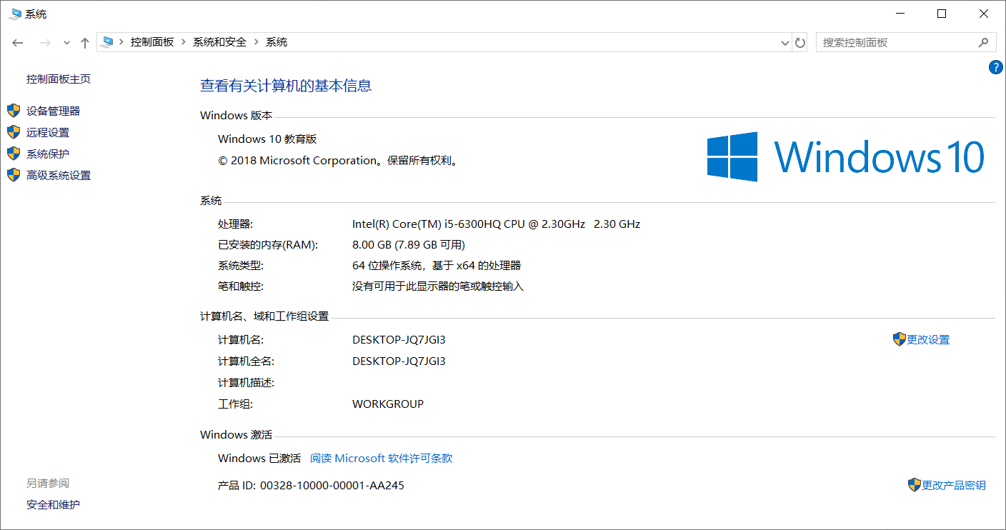
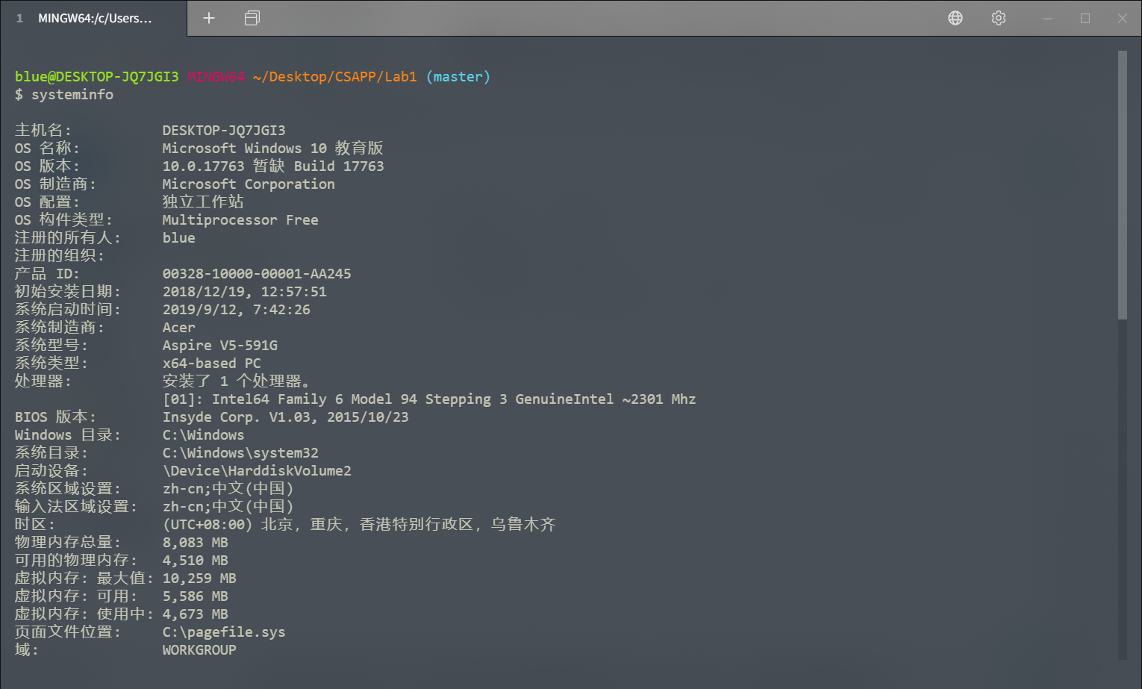
图3-1 Windows下计算机基本信息

2.2 设备管理器查看（2分）
按链接列出设备，找出所有的键盘鼠标设备。写出每一个设备的从根到叶节点的路径。
Windows下：
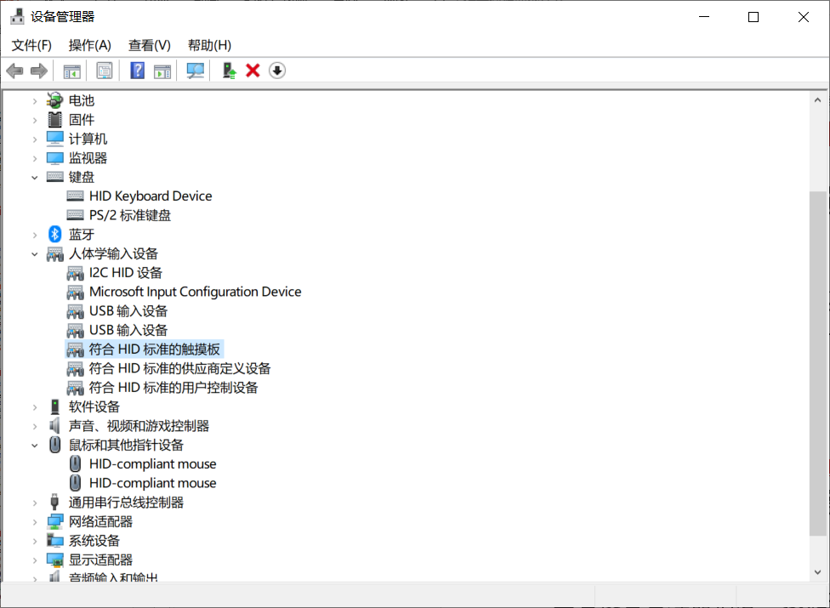
键盘：键盘 -> PS/2标准键盘
鼠标1：鼠标和其他指针设备 -> HID-compliant mouse

Linux下：
TODO

2.3 隐藏分区与虚拟内存之分页文件查看（2分）
写出计算机主硬盘的各隐藏分区的大小（MB）：
- 499.00MB(Windows的EFI), 100MB(MSR),
16MB(Linux swap), 95MB(ubuntu的EFI)
写出pagefile.sys的文件大小（Byte）：
- 2228224 B
C盘根目录下其他隐藏的系统文件名字为：
- AMTAG.BIN, hiberfil.sys, swapfile.sys

2.4 任务管理与资源监视（2分）
写出你的计算机的PID最小的两个任务的名称、描述。
1.Idle (pid:0) 系统空闲进程
2.System(pid:4) Windows内存处理进程
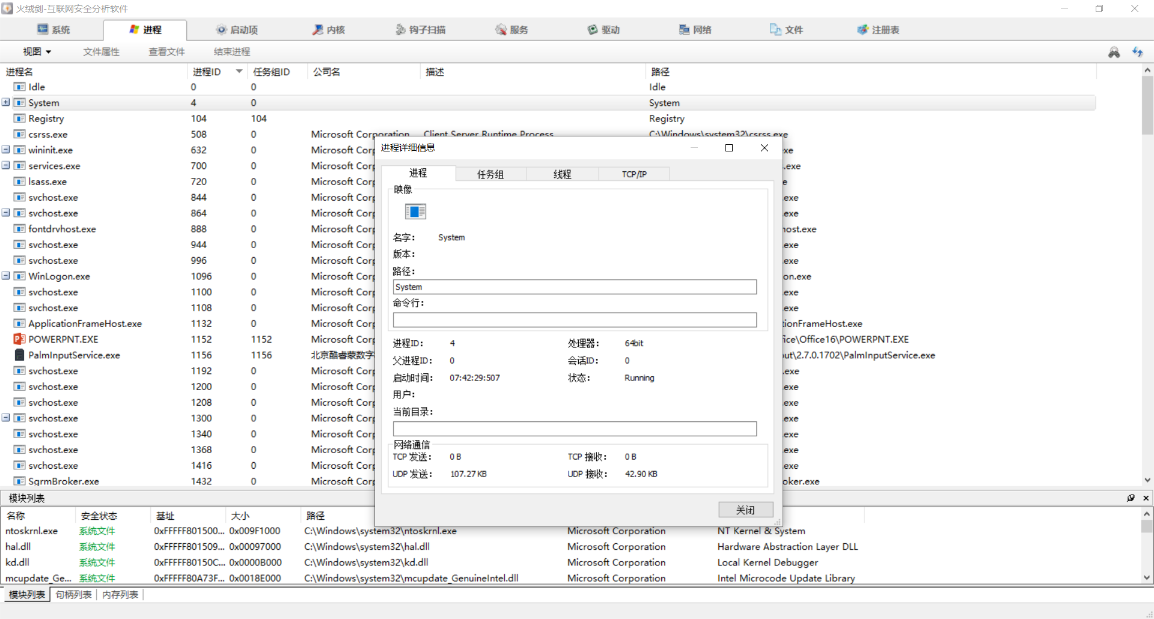

2.5 计算机硬件详细信息（2分）
CPU个数： 1 物理核数： 4 逻辑处理器个数： 4
L1 Cache大小： 256KB L2 Cache大小： 1.0MB L3 Cache大小： 6.0MB
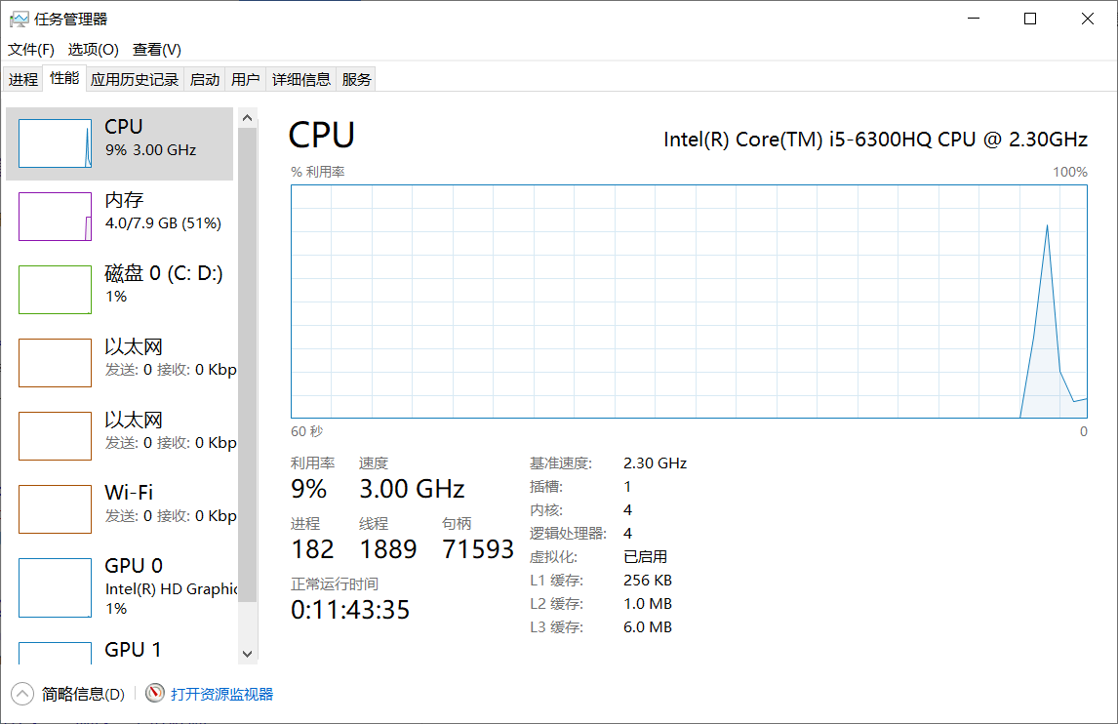
图3-2 Windows下计算机硬件详细信息

第3章 Linux软硬件系统观察分析

3.1 计算机硬件详细信息（3分）
CPU个数： 物理核数： 逻辑处理器个数：
MEM Total： Used： Swap：

图4-1 Linux下计算机硬件详细信息

3.2 任务管理与资源监视（3分）
写出Linux下的PID最小的两个任务的PID、名称（Command）。
1.
2.

3.3 Linux下网络系统信息（4分）
写出本虚拟机的IPv4地址：________________
mac地址：_______________________________

图4-1 Linux下网络系统信息

第4章 以16进制形式查看程序Hello.c

4.1 请查看HelloWin.c与HelloLinux.c的编码（3分）
HelloWin.c采用 ansi编码，HelloLinux.c采用 UTF-8 编码。你的姓名 吴雨伦分别编码为：
ansi: \xce\xe2\xd3\xea\xc2\xd7
UTF-8: \xe5\x90\xb4\xe9\x9b\xa8\xe4\xbc\xa6。
HelloWin.c在Linux下用gcc缺省模式编译后运行结果为：_____________
_______________________________________。
TODO

4.2 请查看HelloWin.c与HelloLinux.c的回车（3分）
Windows下的回车编码为：CRLF(\r\n)，Linux下的回车编码为：LF(\n)。
交叉打开文件的效果是Linux下使用gedit打开CRLF风格文件可以正常显示回车；Win下使用记事本打开LF风格的文件不能显示回车。

第5章 程序的生成 Cpp、Gcc、As、ld

5.1 请提交每步生成的文件（4分）
hello.i hello.s hello.o hello.out

第6章 计算机系统的基本信息获取编程

6.1 请提交源程序文件（10分）
isLittleEndian.c
cpuWordSize.c

第7章 计算机数据类型的本质

7.1 请提交源程序文件Datatype.c（10分）
要求有main函数进行测试。

第8章 程序运行分析

8.1 sum的分析（20分）

8.2 float的分析（20分）

第9章 总结

9.1 请总结本次实验的收获
datatype.c锻炼了一些编程能力，学习了如何灵活使用#define.

9.2 请给出对本次实验内容的建议
总体来讲本次实验体验非常差，希望以后的实验不要像这一次这么死板。譬如编码和回车的问题，变量实在过多，各人运行结果也不一样，例如我自己在win和Linux下都使用VS Code来写程序，默认均为utf-8编码和CRLF风格回车，就只能故意更改文件编码，来复现本次实验想要的结果。
另外，希望以后实验报告可以提交Markdown版本；希望以后可以建立Github群组来提交代码，而不是把代码复制进word文档里面。
既然是学习CMU的课程，那么希望能取其精华，少给学生添不必要的麻烦。

注：本章为酌情加分项。

参考文献

为完成本次实验你翻阅的书籍与网站等
[1] 无

